Configuration du routeur

Objectif
Cette documentation a pour but de montrer les manipulations faites au cours de la configuration du routeur afin de pouvoir répondre au besoin du laboratoire GSB.
La configuration est effectuée sur un routeur Cisco.

Configuration
Créer sur le routeur trois sous interfaces afin de pourvoir faire communiquer les différents VLANs
conf t
int Gi 0/0."Numero de VLAN"
encapsulation dot1Q "Numero de VLAN
ip address "IP de la sous interface"
En application :
VLAN 52 : Commercial
conf t
int Gi 0/0.52
encapsulation dot1Q 52
ip address 192.168.52.254 255.255.255.0
VLAN 62 : Developpement conf t
int Gi 0/0.62
encapsulation dot1Q 62
ip address 192.168.62.254 255.255.255.0
VLAN 528 : Serveur
conf t
int Gi 0/0.528
encapsulation dot1Q 528
ip address 172.25.0.253 255.255.255.0
Ne pas oublier la route par défaut : ip address 0.0.0.0 0.0.0.0 172.31.2.2
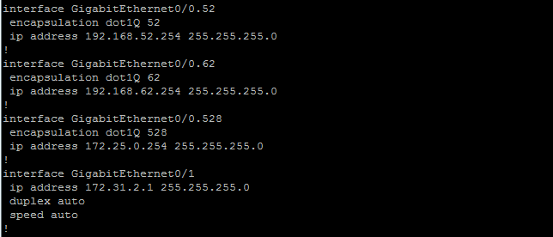
Voici une capture de la configuration une fois le paramétrage effectué via la commande sh ru en mode en :
Il faut maintenant configurer le relais DHCP sur notre routeur. Pour se faire, nous nous plaçons sur l'interface coter client et activons l'option ip helper-address de notre switch :
int gi0/0.52
ip helper-address 172.25.0.1
int gi0/0.62
ip helper-address 172.25.0.1
=> Fichier de configuration

